水电安装工程作业指引

编制 | 日期
审核 | 日期
批准 | 日期

水电工程施工操作指引

目的

明确水电专业工艺控制流程， 提升水电工程实体及观感质量， 从而提升客户对于工程质量的满意度。
- 适用范围
适用于上海公司所有在建及新建项目。

- 编制说明
  - 本标准作为招标文件的一部分，是审查投标文件及确定中标单位的依据之一。
  - 本标准要求所有在建及新建项目均按此标准执行。 除执行本标准的相关内容外， 还应满足以下安全文明作业的规范、标准要求：
《给水排水工程构筑物结构设计规范》 GB 50069-2002
《 给水排水构筑物工程施工及验收规范》 GB 50141-2008
《给水排水管道工程施工及验收规范》 GB 50268-2008
《 给水排水工程管道结构设计规范》 GB 50332-2002
《建筑给水排水及采暖工程施工质量验收规范》 GB50242-2002
《建筑给水排水设计规范》 GB50015-2009
《建筑排水硬聚氯乙烯管道工程技术规程》 CJJ/T-98
《电气装置安装工程电缆线路施工及验收规范》 GB50168-2006
《 民用建筑电气设计规范》 JGJ 16-2008
《 电气装置安装工程接地装置施工及验收规范》 GB 50169-2006
《 建筑电气工程施工质量验收规范》 GB 50303-2002

  - 本标准所附照片是表明需达到的最低标准。

上海公司

工程技术统一标准
编号： SHVK/WI/PR261
版号： B/0
页码：第 3 页 共 74 页

水电专业工艺标准做法

给排水专业
工艺流程 构造做法 做法说明及节点详图

    - 放线定位
1、冷热水平行安装热水管应在冷水管上方， 垂直安装热水管应在冷水管左侧
2、管线在房间内沿棚顶铺设
做法说明： 1、为方便业主控制给水管，除在管道井内水表前加设锁闭阀外，在户内
的厨房加设球阀控制给水管； 2、管道不得直接与热水器直接连接，应采用 400mm 金属波纹管过度； 3、根据当地气候对明敷管线做保温或防结露处理。

混 凝 土 结 构 预 留结构预留槽不超过保护层深度，超越混凝土

    - 槽、套管
结构的按照设计要求预留套管

    - 安装放线 管线埋设必须横平竖直，符合装修图要求
二 次 结 构 切 割 开
    - 详：给水管道预留槽及开槽做法槽

    - 管线集中预加工 在可运输情况尽可能集中加工

    - 现场安装 按规范施工

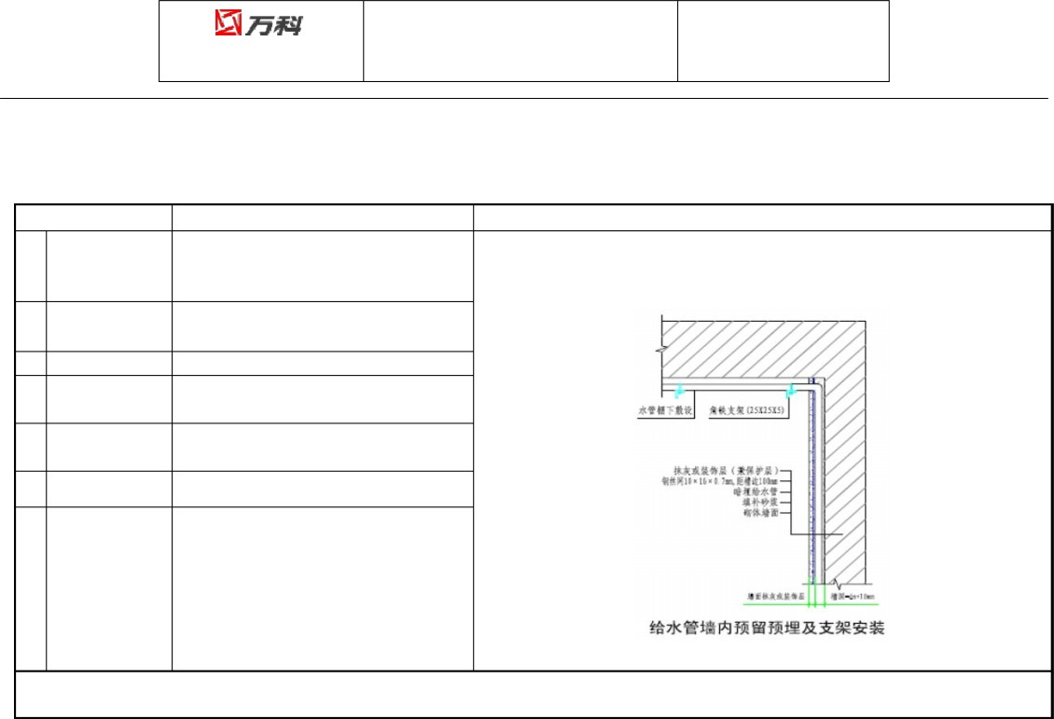

    - 试压
给水管道试验压力应为给水管道的 1.5 倍， 但不能小于 0.6Mpa ，稳压 1h，压降不大于
0.05Mpa ，然后在工作压力的 1.15 倍状态下稳压 2h，压力降不大于 0.03Mpa. 同时检查各连接件不得渗漏。在整个装修期间，管道按
照正常使用状况通水

PPR 户内给水管管线布置做法（一）

万科企业股份有限公司上海公司

工程技术统一标准
编号： SHVK/WI/PR261
版号： B/0
页码：第 4 页 共 74 页

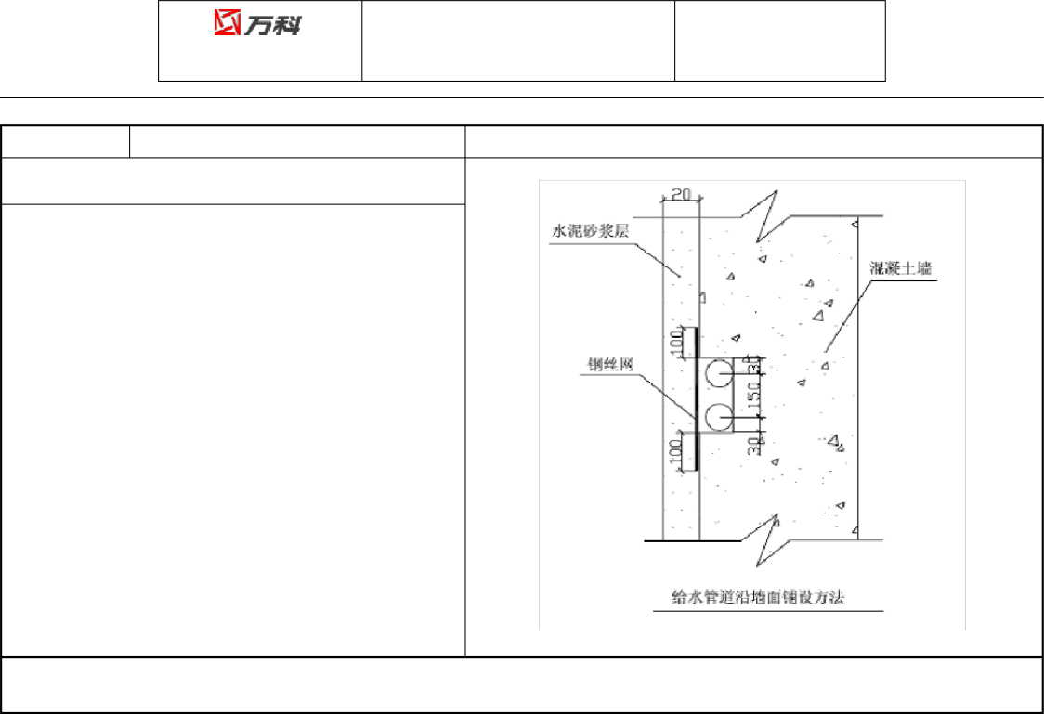

工艺流程 构造做法 做法说明及节点详图质量控制点
1、热熔机接通电源，到达工作温度 250-270℃方能开始操作。
2、管材与管件连接端面必须清洁、干燥、无油。
3、各配水点预留接头符合相应本节点详图要求。
4、防止对主体结构伤害，不允许在楼面结构开槽埋设。采取措施预防后埋管线引起饰面开裂。

PPR 户内给水管管线布置做法（二）

万科企业股份有限公司上海公司

工程技术统一标准
编号： SHVK/WI/PR261
版号： B/0
页码：第 5 页 共 74 页

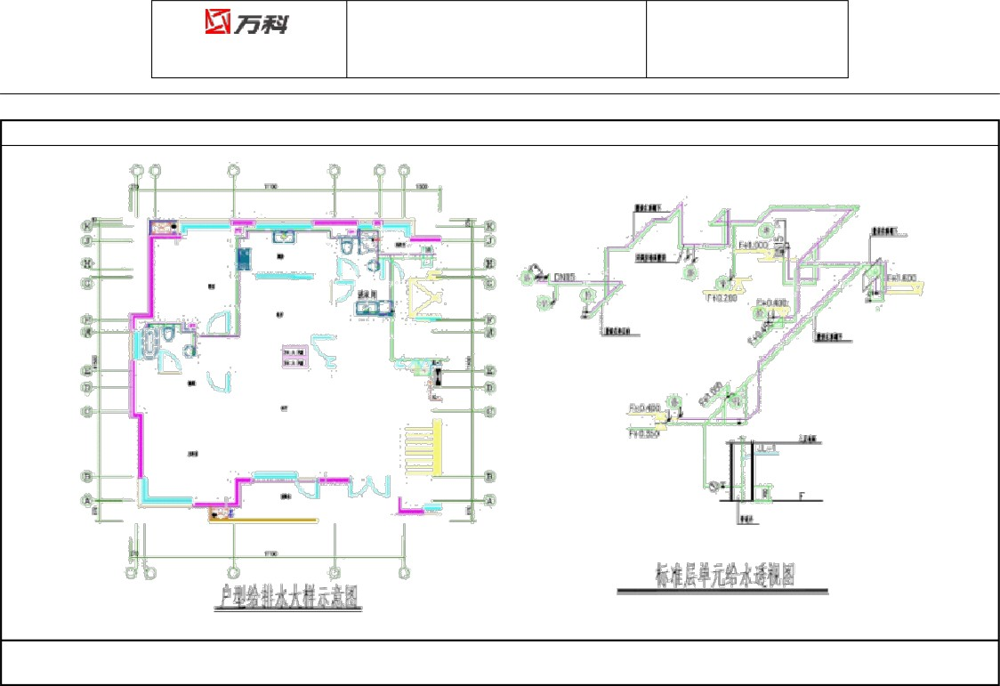

节点详图

PPR 户内给水管管线布置做法（三）

万科企业股份有限公司上海公司

工程技术统一标准
编号： SHVK/WI/PR261
版号： B/0
页码：第 6 页 共 74 页

工艺流程 构造做法 做法说明及节点详图
1、管线在厨房、卫生间内沿墙水平铺设时，应留在混凝土反槛范围内。
2、在其它部位铺设在地面的保护层（架空木地板在架空层）内。
3、为方便业主控制给水管，除在管道井内水表

1 管线布设
前加设锁闭阀外，在户内的给水管干管上加设球阀。

质量控制点

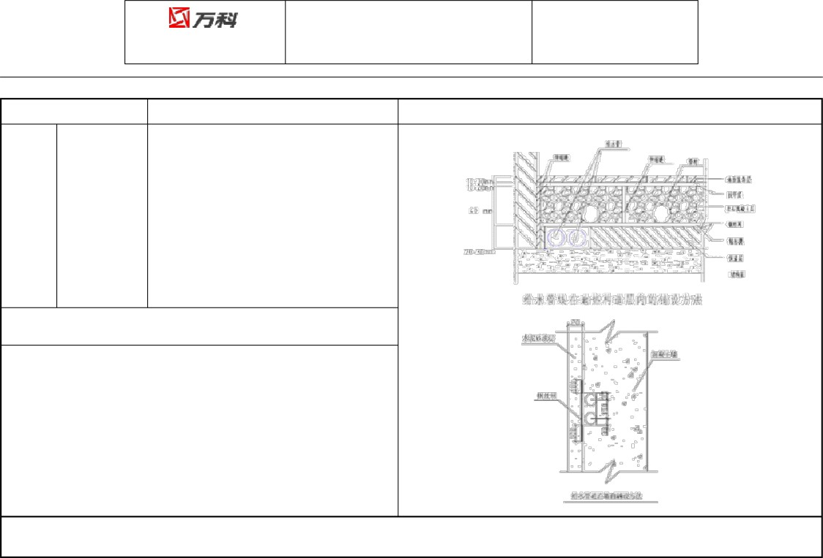
1、沿地面铺设的铝塑复合管不允许出现接头。 采用专用且同型号的弯管器进行煨弯。
2、在管道隐蔽前，分别进行试压，表面完好无损，试压合格后，再进行隐蔽。
3、各配水点预留接头符合节点要求。
4、防止对主体结构伤害， 不允许在楼面结构开槽埋设。 采取措施预防后埋管线引起饰面开裂。

铝塑管户内给水管管线布置做法（一）

万科企业股份有限公司上海公司

工程技术统一标准
编号： SHVK/WI/PR261
版号： B/0
页码：第 7 页 共 74 页

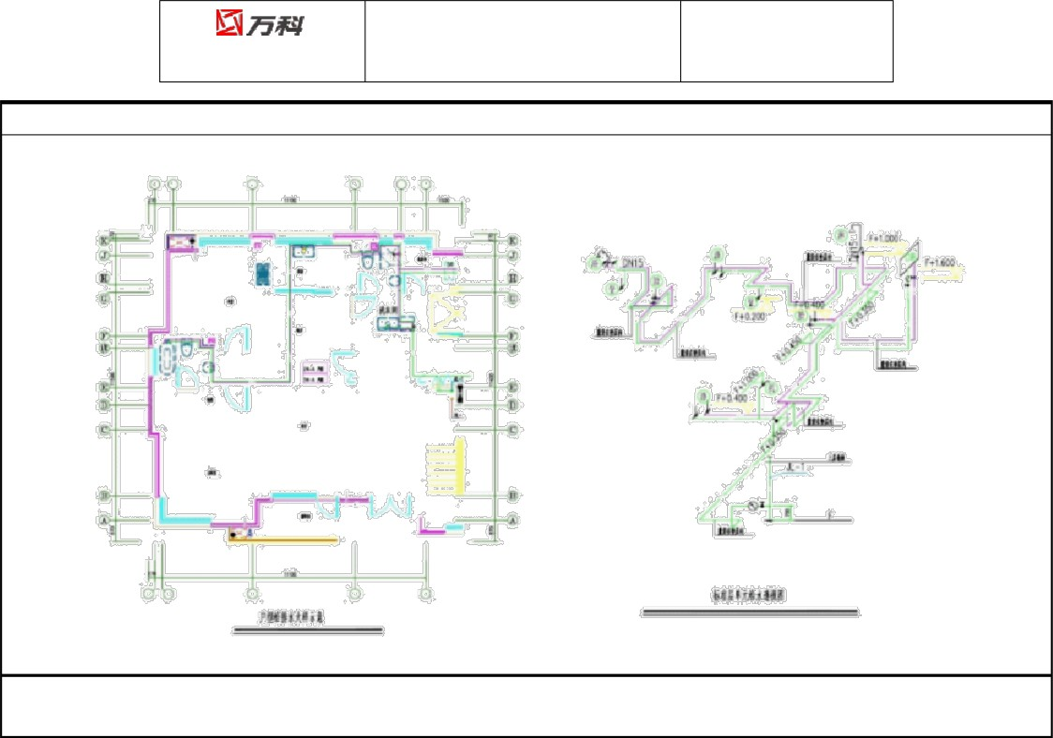

节点详图

铝塑管户内给水管管线布置做法（二）

万科企业股份有限公司上海公司

工程技术统一标准
编号： SHVK/WI/PR261
版号： B/0
页码：第 8 页 共 74 页

工艺流程 构造做法 做法说明及节点详图

1 墙面弹线混凝土结构预
确定管道走向位置，同时根据墙砖线确定给水管头位置，防止压缝
砼工程墙体砼工程施工时使用木条压
做法说明：
1、竖向槽定位及切割时依据的图纸必须经过确认， 避免反复竖向开槽的可能， 为减小开槽导致墙体结构安全的破坏程度，推荐采用专用开槽机（双刀片、多刀片、一次成槽开槽机）开

2
留槽 槽，槽深 20mm
2、管道墙槽内敷设时，每隔 0.5m 左右用铁钉、细铁丝将管子固定好。

ｄｎ＋ 40mm≤槽宽≤ｄｎ＋ 60mm,槽深 3、挂网时（瓷砖面可不挂网） ，钢丝网宽度不小于槽宽 +200mm, 以避免墙面开裂 ,挂网的材料采

3 砌体切槽

安装并调整管
4
头深度
=ｄｎ＋ 20mm
管头出墙深度根据灰饼面大概确定，管
头以上 200mm 暂不固定，便于以后精调。贴砖时留管头以上两块砖不贴，根据墙
砖面对管头距墙深度进行精确调整。
用抹灰用的镀锌钢丝网或玻纤布。

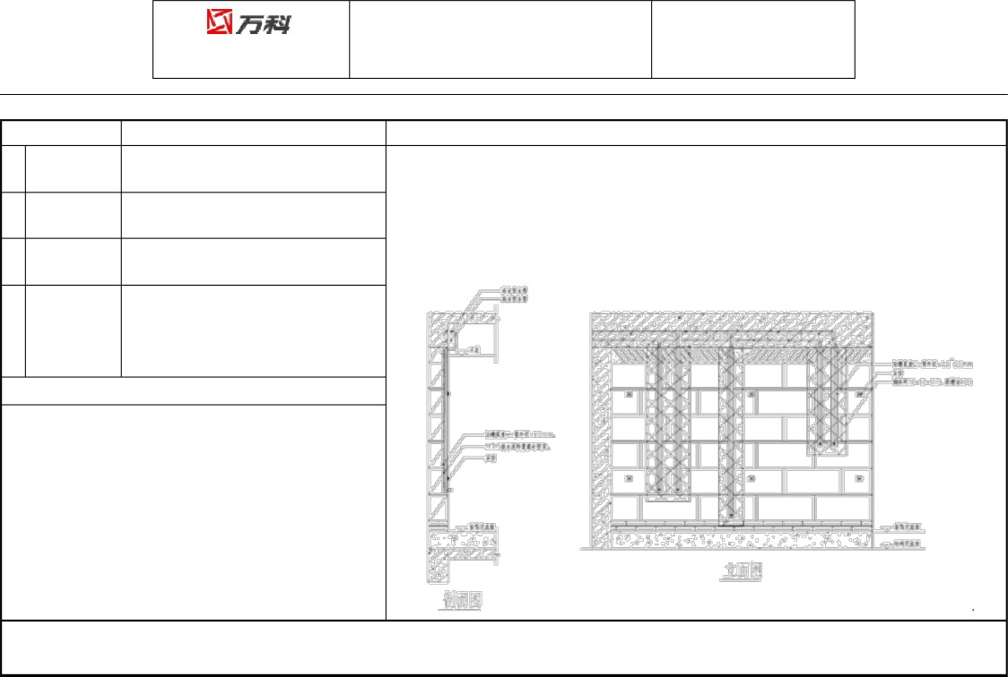
质量控制点
1、深化给水支管布置图，明确管道走向，必须做到横平竖
直。 2、弹线确定管道位置，管头与砖缝错开。 3、所有厨卫间给水点单独从顶上剔竖槽，厨房菜盆上方为窗户的部
位，允许局部横槽，横槽长度小于 500mm。4、管头要有调
节余地，不能先固定，贴完砖后要再精调一次。 5、管头深度要根据龙头的具体型号确定入墙的深度，确保龙头安装
稳定，装修盖能正常贴紧墙面。

给水管道预留槽及后开槽做法

万科企业股份有限公司上海公司

工程技术统一标准
编号： SHVK/WI/PR261
版号： B/0
页码：第 9 页 共 74 页

工艺流程 构造做法 做法说明及节点详图

- 放线定位

- 套管制作

- 套管固定
根据图纸和管道安装规范， 确定管道距墙距离及相邻管道之间距离，综合放线定位。
按照管径大小选择套管型号，套管预先集中加工。套管选择 PVC-U 或钢管。
复核预留孔洞或预埋套管的位置准确度， 套管安装固定。 原预留洞的修复， 采用比原楼面高一标号的细石混凝土加膨胀剂分两次封堵。
做法说明：
1、本做法适用于给水管穿厨房、卫生间、阳台等处楼板的做法；
2、采用预埋套管方式时， 浇筑楼板前必须在模板上放线并准确牢固地固定套管，并在套管内填充木屑或细沙，两端用胶布等密封，避免堵塞；
3、括号标注的套管规格用于外包保温层的管道；
4、管道与套管间的间隙大小应一致， 套管与管道之间缝隙用阻燃密实材料填实。

- 套管清理 去除套管内杂物、铁锈等并刷两遍防锈漆。
给水管道定位安装，管道的接口不得设在套管

- 管道安装

- 套管封堵
内。
在给水管道试压合格后进行套管封堵， 在套管与管道之间分两次封填柔性填料， 挤密压实并在上下口各留 20mm 深的凹槽。在上下口凹槽内嵌填建筑密封膏，端面光滑。

- 水泥砂浆阻水 套管周围水泥砂浆阻水圈。
质量控制点

1、管道及套管放线定位。
2、两次封堵及存水实验。
3、套管清理。
4、柔性填料密实度及封口的饱满度。
5、套管高出地面不应小于 50mm。

①给水管道穿楼面（预留洞）做法

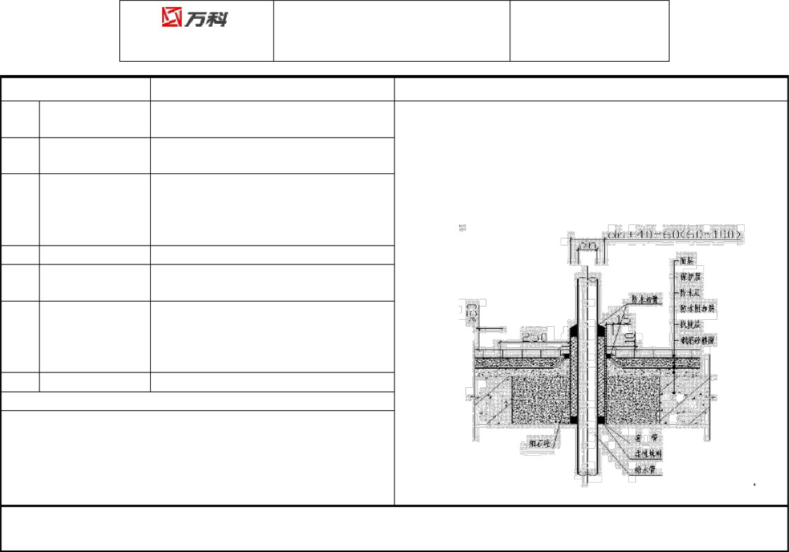

给水管道穿楼面（一）

万科企业股份有限公司上海公司

工程技术统一标准
编号： SHVK/WI/PR261
版号： B/0
页码：第 10 页 共 74 页

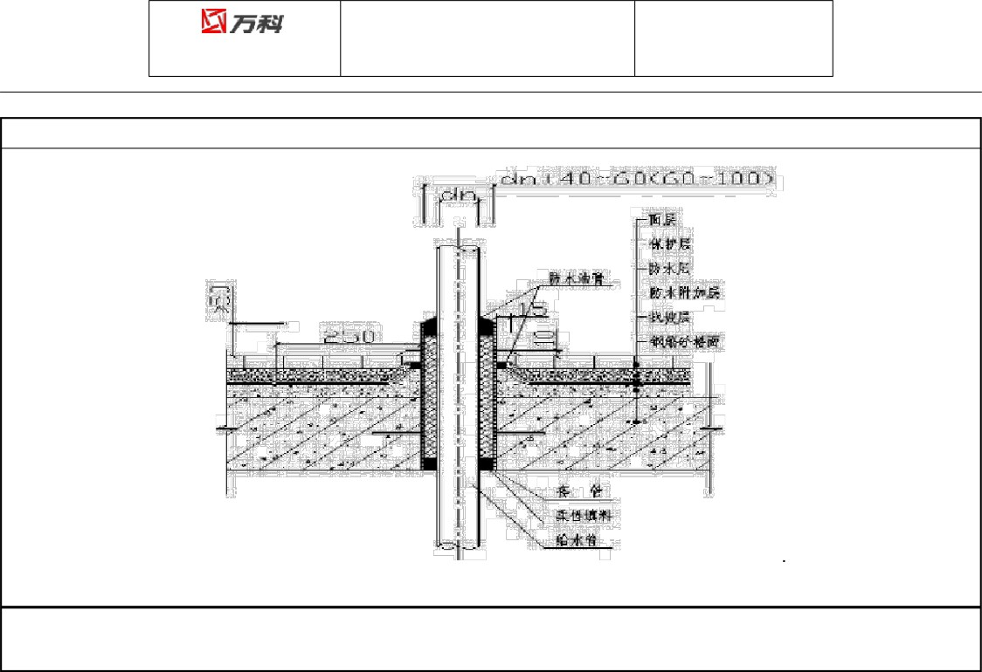

节点详图

②给水管道穿楼面（预留套管）做法

给水管道穿楼面（二）

万科企业股份有限公司上海公司

工程技术统一标准
编号： SHVK/WI/PR261
版号： B/0
页码：第 11 页 共 74 页

工艺流程 构造做法 做法说明及节点详图
- 套管制作 刚性防水套管参见 02S404《防水套管》 做法说明：

- 套管预埋

- 套管清理

- 管道安装

- 套管封堵
结构施工时按图确定套管、管道的坐标，预埋套管。
把套管上粘附的灰尘、砂粒、油污、清理干净并刷两遍防锈漆。
安装管道时应注意管道居套管中心， 并临时固定。管道的接口不得设在套管内。
在给水管道试压合格后进行套管封堵， 在套管与管道之间分两次封填柔性填料， 挤密压实并套管上部收口处嵌填建筑密封膏，端面光滑。
1、本做法为给水管出屋面的做法。
2、出屋面管道须在屋面板浇筑混凝土时预先埋入带止水翼的套管，并保证管周混凝土密实。套管应高出屋面 300mm 以上。
3、防水套管预埋时，在浇筑楼板前必须在模板上放线并准确牢固地固定套管， 并在套管内填充木屑或细沙，两端用胶布等密封，避免堵塞；
4、管道与套管间的间隙大小应一致， 套管与管道之间缝隙用阻燃密实材料填实。

- 土建修光及面层

- 套管保护层

套管预埋：
1、套管内部清理；
找坡层、 防水层、 保温层、 保护层、 面层施工， 防水层必须上翻到套管上部收口处。
在套管周边采用 20 厚 1:2 水泥砂浆抹灰收口， 表面收光；或者在管周浇筑混凝土墩，高度与 套管平齐。
质量控制点

2、柔性填料密实度及封口的饱满度；
3、防水层及防水附加层；
4、防水层收口处密封胶封口质量。

给水管道穿屋面做法

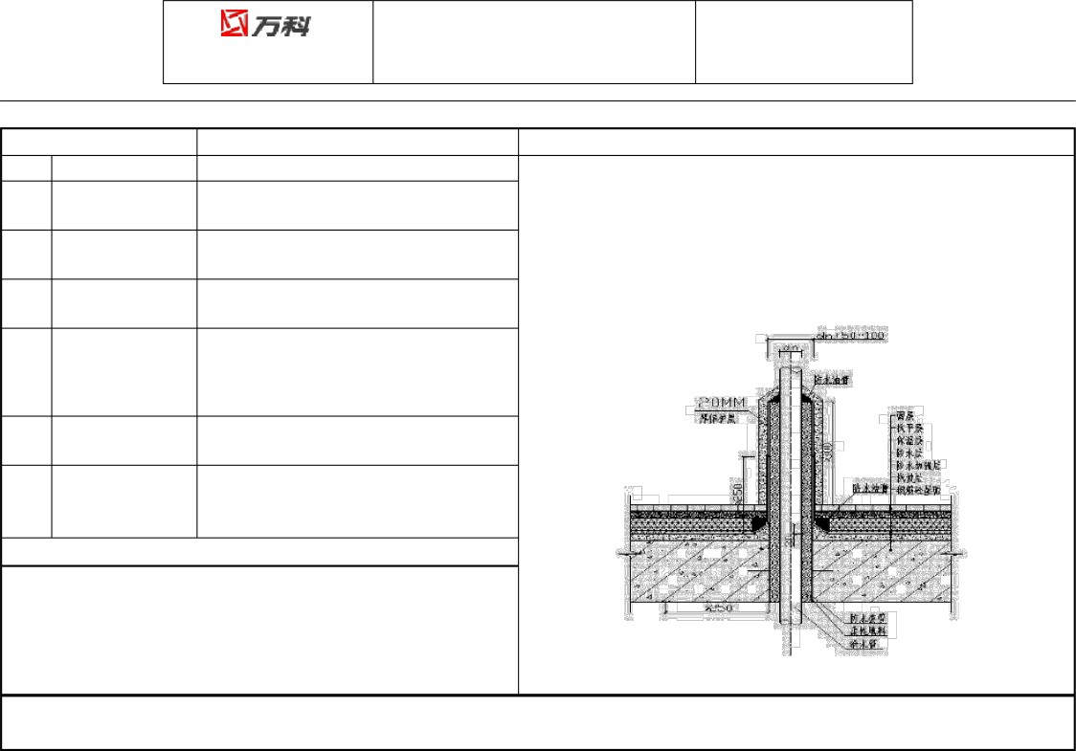

给水管道穿屋面做法

万科企业股份有限公司上海公司

工程技术统一标准
编号： SHVK/WI/PR261
版号： B/0
页码：第 12 页 共 74 页

工艺流程 构造做法 做法说明及节点详图

- 套管制作

- 定位及固定
按照管径大小选择套管型号，根据梁、墙体厚度确定套管的长度。符合设计要求。预埋套管预先集中加工。
放线定位保证穿墙套管的设计轴线位置和高程，结构施工时按图位置预埋套管。
做法说明：
1、管道在穿越墙体、梁处的外表面应用砂纸打毛；
2、套管可采用 PVC-U 给水管或钢管；
3、套管与管道之间缝隙用阻燃密实材料填实；
4、管道与套管间的间隙大小应一致；
5、管道的接口不得设在套管内；

- 套管清理 去除套管内杂物、铁锈等。
- 管道安装 给水管道定位安装。
在套管与管道之间分两次封填柔性填料，上部
6、图中用括号标注的套管规格用于外包保温层的管道；
7、套管其两端与饰面相平。

- 套管封堵
用建筑防水密封胶封口，端面光滑。

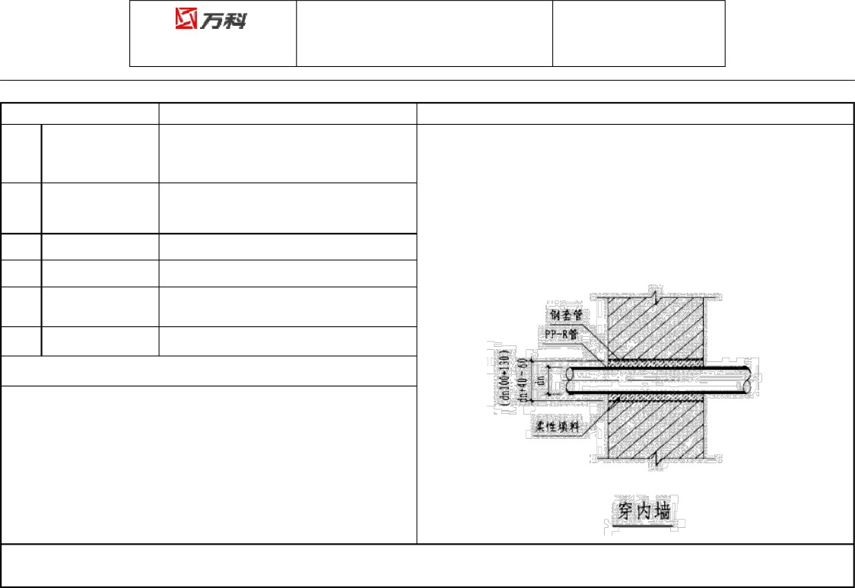
- 端面修复 管口使用素水泥抹平，端面光滑。

质量控制点

- 套管及管道的放线定位；
2、套管清理；
3、管道试压后才可进行封堵；
4、柔性填料密实度及封口的饱满度；
5、穿混凝土墙梁结构时，套管应符合设计要求。

给水管道穿竖向结构做法（一）

万科企业股份有限公司上海公司

工程技术统一标准
编号： SHVK/WI/PR261
版号： B/0
页码：第 13 页 共 74 页

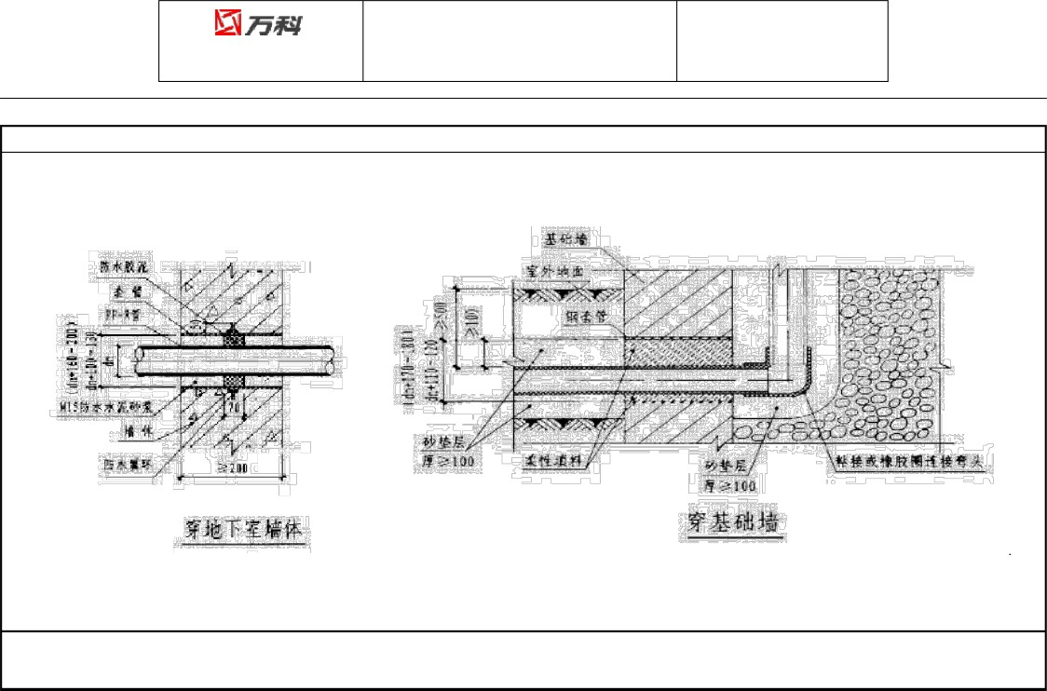

节点详图

给水管道穿竖向结构做法（二）

万科企业股份有限公司上海公司

工程技术统一标准
编号： SHVK/WI/PR261
版号： B/0
页码：第 14 页 共 74 页

工艺流程 构造做法 做法说明及节点详图根据支模轴线， 在制作完模板后弹出地漏、 大

  - 定位

  - 固定止水节
便器等定位十字线
用 2 寸钉将“止水节”按十字线在四角固定

  - 浇注楼板混凝土
固定“止水节”后，用黄砂垫满“止水节”管身，避免浇注时混凝土流入管身

  - 拆除模板
混凝土养护达到强度后拆除模板， 注意止水节不被拉伤

  - 止水节保护
对止水节做好保护， 施工墙体、 地面后续做法时不能损坏止水节

  - 止水节清理
安装管道或卫生洁具前须把止水节内侧清理干净，不得有任何粘附物

  - 安装支管
直接将管道插入止水节中， 用粘接剂粘接管道与止水节

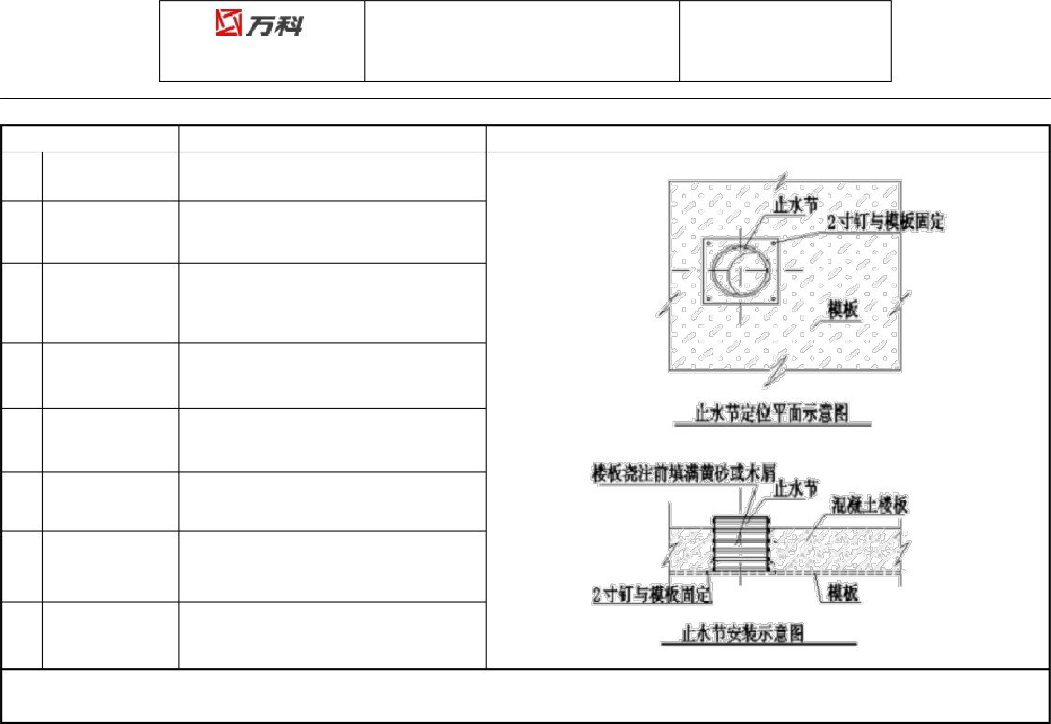
  - 通水试验
待所有排水管安装完毕后， 进行楼地面通水试验

排水管穿楼板现浇型止水节安装详图 (一 )

万科企业股份有限公司上海公司

工程技术统一标准
编号： SHVK/WI/PR261
版号： B/0
页码：第 15 页 共 74 页

质量控制点 适用范围 做法说明及节点详图

浇注混凝土楼板时，应注意观察“止水节”有无位移变形或堵塞情况，发现问题整改。

卫生间穿楼板排水支管 （接地漏、 洗脸盆、 座便等）、阳（露）台地漏支管

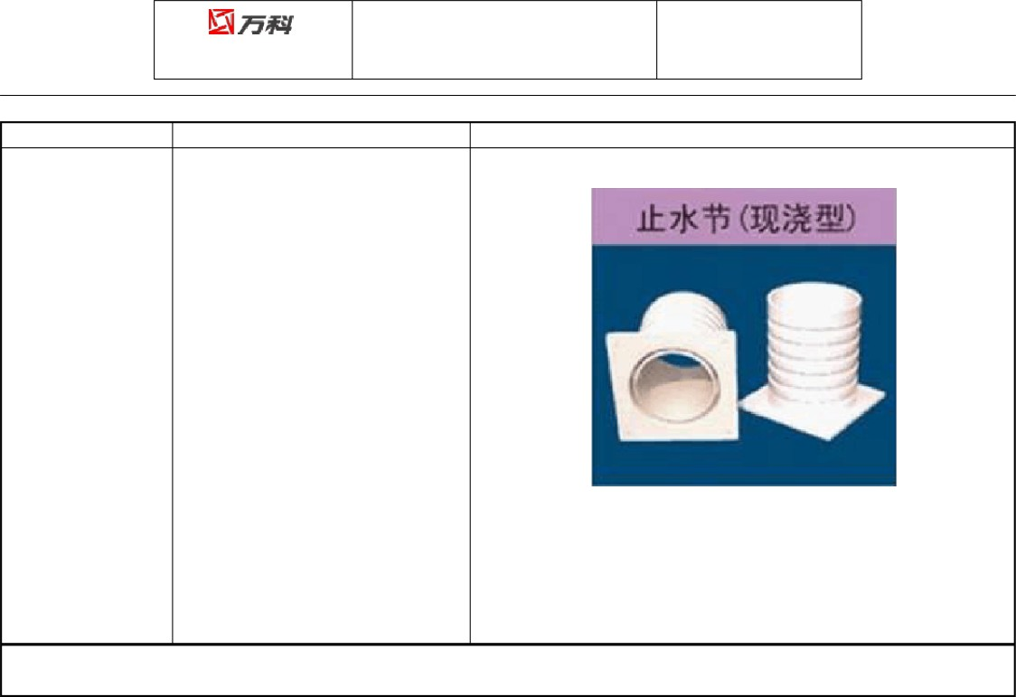

注：施工时，直接在模板上固定“止水节”管身，并与现浇楼板一次浇注成型。它
改变了传统管道安装中采用予留孔洞的安装施工方法， 避免了予留孔洞在安装中由于补洞不密实、砼收缩等原因引起的渗漏

排水管穿楼板现浇型止水节安装详图 (二 )

以上内容仅为本文档的试下载部分，为可阅读页数的一半内容。如要下载或阅读全文，请访问：https://d.book118.com/036010042120010052

